المملكة العربية السعودية
إدارة تعليم مكة المكرمة- الجنوب
مدرسة الأمير ماجد بن عبد العزيز المتوسطة

اختبار مادة العلوم الصف الأول متوسط
الفصل الدراسي الثالث
اختبار نهاية الفصل العاشر (2)
اسم الطالب: ............................................
الفصل: (أولى /.......)

20

السؤال الأول: اختر الإجابة الصحيحة مما يلي:
أي المخلوقات الآتية له جهاز دوران مغلق؟ |  | 2 | تستعين دودة الأرض في حركتها بـ؟ |  | 1
الأخطبوط. |  | -أ | الأشواك. |  | -أ
المحار. |  | -ب | الأسواط. |  | -ب
الإسفنج. |  | -جـ | الأقدام. |  | -جـ
الفراش. |  | -د | الزوائد المفصلية. |  | -د
أي المجموعات التالية تنسلخ؟ |  | 4 | أي مما يلي يعد حيوان متطفلاً؟ |  | 3
ديدان الأرض. |  | -أ | الإسفنج. |  | -أ
الديدان المفلطحة. |  | -ب | البلاناريا. |  | -ب
نجم البحر. |  | -جـ | الدودة الشريطية. |  | - جـ
القشريات. |  | -د | قنديل البحر. |  | -د
أي مجموعات اللافقارية التالية يظهر فيها التماثل الإشعاعي بوضوح؟ |  | 6 | أي الحيوانات التالية لا ينتمي إلى المجموعة نفسها؟ |  | 5
المفصليات. |  | -أ | الحلزون. |  | -أ
الرخويات. |  | -ب | نجم البحر. |  | -ب
شوكيات الجلد. |  | -جـ | الأخطبوط. |  | -جـ
الإسفنجيات. |  | -د | المحار. |  | -د
المجموعة (الثانية) |  |  |  |  | المجموعة (الأولى)
تحول كامل. |  |  | أ |  | غشاء رقيق يغلف جسمها ويفرز المادة المكونة للأصداف. |  | *
الزوائد المفصلية. |  |  | ب |  | هي الكلابات والأرجل وقرون الاستشعار في المفصليات. |  | *
جهاز الدوران المفتوح |  |  | ج |  | هو ترتيب أجزاء الجسم وفق نمط معين بحيث يمكن تقسيمه. |  | *
التماثل. |  |  | د |  | تدفق الدم مباشرة حول الأعضاء (أي ليس لها أوعية دموية متخصصة). |  | *
اللافقاريات. |  |  | هـ |  | الفراشات والنمل والنحل أمثلة على حشرات تمر خلال دورة حياتها بـ.. |  | *
العباءة. |  |  | و |  | هي حيوانات لا تمتلك عمود فقري. |  | *
السؤال الثالث: ضع علامة ( ) أمام العبارة الصحيحة وعلامة ( ) أمام العبارة الخاطئة
 |  | تنتمي الإسفنجيات إلى مملكة النباتات. |  |  |  | 1
 |  | الحيوانات الفقارية أكثر عدداً من الحيوانات اللافقارية. |  |  |  | 2
 |  | يمكن أن تنشطر أغلب الحيوانات إلى نصفين متماثلين. |  |  |  | 3
 |  | جميع الرخويات لها أصداف. |  |  |  | 4
 |  | تمتلك الديدان الأسطوانية هيكل خارجي يغطي جسمها ويحميها ويوفر الدعامة لها. |  |  |  | 5
 |  | تمتلك الحشرات ثغور تنفسية للقيام بعملية تبادل الغازات. |  |  |  | 6
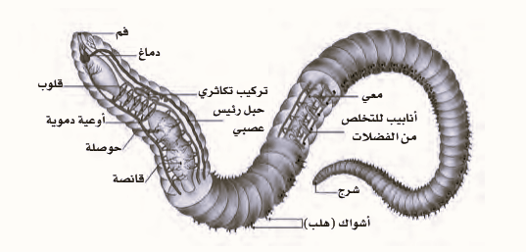
أجب عن سؤالين فقط خلف الورقة*
السؤال الرابع: أجب عن الأسئلة التالية:
س1/عدد الخصائص المشتركة بين الحيوانات؟ (أذكر اثنين فقط)
س2/علل سبب تسمية الحيوانات اللاسعات بالجوفمعويات؟
(أذكر السبب)
س3/ أذكر ما تعرفه عن هذا الكائن الحي:
السؤال الثاني: ضع" الحرف" من المجموعة الثانية مع ما يناسبه من المجموعة الأولى:

